

**CELEBRAR Y ORAR EN TIEMPO DE PANDEMIA**

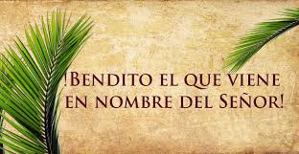

CELEBRACIÓN FAMILIAR

PARA EL DOMINGO DE RAMOS

5 de abril de 2020

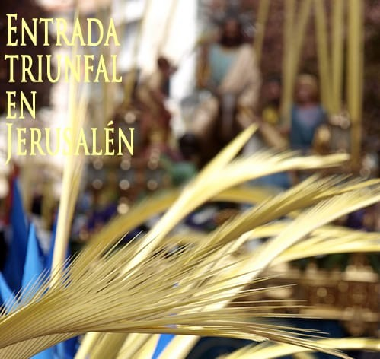 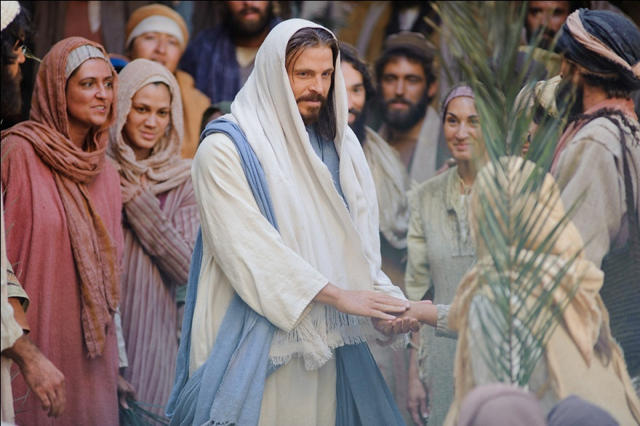

*Invitamos a las Familias y a toda la Comunidad Educativa a vivir este momento celebrativo, recordando la entrada triunfal de Jesús en la ciudad de Jerusalén y abramos también nuestros corazones para recibirlo.*

*Compartir fotos de sus puertas con las Ramas de Olivos y enviarlas a enviándola a* **animadoras.pastorales.2020@gmail.com**

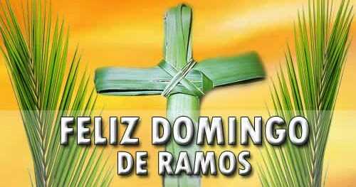

Proponemos realizar juntos una Celebración en familia.

1. Los invitamos, a que en el altar armado en la Semana de la Vida, coloquemos allí algunos signos propios de la Semana Santa, que inicia este Domingo de Ramos y finaliza el Domingo de Pascua. Si no pudieron hacer antes el altar, te invitamos a que lo armes ahora, para vivir juntos esta Celebración (en un rincón del hogar armar un altar, con una mesita, un mantel, una Biblia o Nuevo Testamento (si tienen) y colocar allí una Cruz (puede ser dibujada o de metal, madera u otro material)

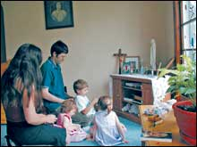

1. Preparar un corazón con el nombre de cada participante de esta Celebración (se los pueden solicitar antes que cada uno dibuje un corazón con su nombre).



1. También preparar una Rama de Olivo (puede ser de otros años), o alguna otra ramita verde de plantas o árboles que haya en tu hogar, o dibujar una Ramita de Olivo, esto será colocado en la puerta de tu casa, junto a una tarjetita pidiéndole a Jesús, un deseo para tu familia.

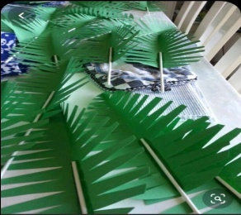  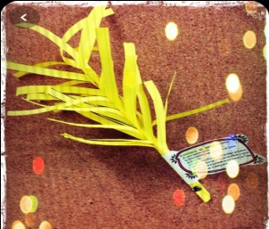 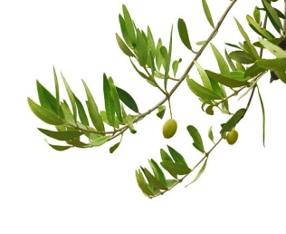

1. Iniciamos este momento de oración haciéndonos la señal de la Cruz: En el nombre del Padre, del Hijo y del Espíritu Santo. Amén.



# Juntos miramos el video de la canción: Alcemos nuestros Ramos. <https://www.youtube.com/watch?v=KujfHvCChuM> Domingo de Ramos -canto-

1. Compartimos la lectura de la **Cita Bíblica la entrada triunfal de Jesús a la ciudad de Jerusalén**. Se sugiere buscar la Cita en la Biblia y leerla desde allí. Sino a continuación se compartimos el texto.

***Evangelio de San Marcos. Capítulo 11, versículos 1 al 10.***

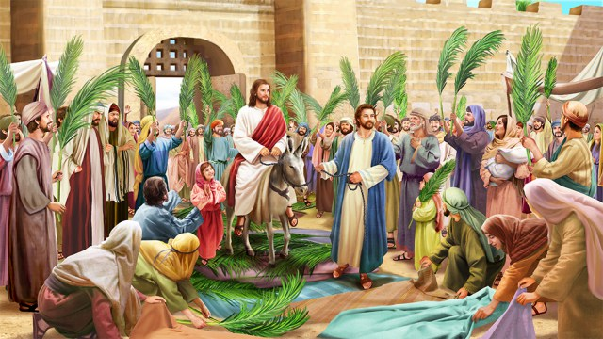

"Cuando se aproximaban a Jerusalén, estando ya al pie del monte de los Olivos,

cerca de Betfagé y de Betania, Jesús envió a dos de sus discípulos, diciéndoles: «Vayan al pueblo que está enfrente

y, al entrar, encontrarán un asno atado, que nadie ha montado todavía.

Desátenlo y tráiganlo; y si alguien les pregunta: "¿Qué están haciendo?", respondan:

"El Señor lo necesita y lo va a devolver en seguida"». Ellos fueron y encontraron un asno atado cerca de una puerta,

en la calle, y lo desataron. Algunos de los que estaban allí les preguntaron: «¿Qué hacen?

¿Por qué desatan ese asno?». Ellos respondieron como Jesús les había dicho y nadie los molestó.

Entonces le llevaron el asno, pusieron sus mantos sobre él y Jesús se montó.

Muchos extendían sus mantos sobre el camino; otros, lo cubrían con ramas que cortaban en el campo.

Los que iban delante y los que seguían a Jesús, gritaban:

«¡Hosana! ¡Bendito el que viene en nombre del Señor! ¡

Bendito sea el Reino que ya viene, el Reino de nuestro padre David!

¡Hosana en las alturas!»

**7- Algunas preguntas para compartir en familia:** 

a) ¿Qué dice el texto? ¿De qué se trata? ¿A dónde ingresaba Jesús? ¿Cómo lo recibieron?

b) Pensemos juntos: ¿Qué nos enseña este relato? ¿Dejamos a Jesús entrar en nuestro corazón? ¿Con qué gestos mostramos a los demás, que llevamos a Jesús en nuestros corazones?

c) Luego de reflexionar esta Cita Bíblica: ¿A qué podemos comprometernos, para dejar a Jesús, que habite siempre en nuestro s corazones?

8-Invitamos a cada uno, colocar el corazón con su nombre, en el altar.



9- A continuación les proponemos agregar otras oraciones de petición y/o acción de gracia. A cada oración respondemos: ***Jesús bendícenos.***



* A nuestras familias. Oremos. *Jesús bendícenos.*
* A nuestra Patria. Oremos. *Jesús bendícenos.*
* A los médicos y enfermeros. Oremos. *Jesús bendícenos.*
* A los más necesitados. Oremos. *Jesús bendícenos.*

10- Luego los invitamos a colocar la Rama de Olivo, con la tarjetita del deseo familiar, en la puerta de sus hogares.

 

Y decimos juntos 3 veces:

***Bendito es el que viene en nombre del Señor.***

***Bendito es el que viene en nombre del Señor.***

***Bendito es el que viene en nombre del Señor.***

11- Al finalizar algunos de los integrantes de nuestra familia pueden leer estas oraciones:

Bendice, Señor, nuestro hogar.

Que tu Hijo Jesús y la Virgen María reinen en él.

Danos paz, amor y respeto,

para que respetándonos y amándonos

los sepamos honrar en nuestra vida familiar.

Sé Tú, el Rey en nuestro hogar.

Amén.



12- Para finalizar este momento de oración nos hacemos nuevamente la Señal de la Cruz: en el Nombre del Padre, del Hijo y del Espíritu Santo. Amén.

 Como gesto misionero, te invitamos a que envíes la foto de la puerta de tu hogar con el Ramo de Olivo y tus deseos, a tus otros familiares y amigos. Recuerda también enviarlo a la siguiente dirección animadoras.pastorales.2020@gmail.com